NAVODILO ZA DELO
Četrtek, 23. 4. 2020
SLJ – 2 uri Nadaljuješ z domačim branjem B. Š. Žmavc: Živa hiša. Kako ti gre delo? So ti pesmi všeč? Je katera, ki posebej izstopa? Delaj zbrano, navodila natančno preberi, odgovarjaj v celih povedih, pazi na obliko zapisa in lepopis. Domače branje moraš narediti do 8. maja 2020.

ŠPO: Le kaj boš danes delal pri športu? Že sam naslov ti pove, da boš po opravljenih nalogah super heroj. Seveda pa moraš te naloge najprej pravilno narediti in tudi nekajkrat ponoviti.

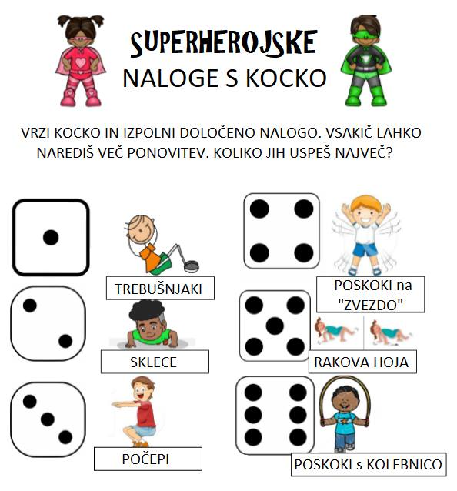
NIT: Še danes se boš ukvarjal s prehranjevalnimi verigami in spleti. Za uvod si oglej nekaj zanimivosti na naslednjih povezavah.
https://eucbeniki.sio.si/nar6/1556/index3.html Klikni na animiraj in dobil boš sliko.
https://eucbeniki.sio.si/nar6/1556/index2.html
Prepiši naslov, spodnji zapis ter reši nalogi.
VLOGE V PREHRANJEVALNI VERIGI - četrtek, 23. 4. 2020
Na začetku prehranjevalne verige so vedno rastline, ki si hrano izdelajo same. Ker si hrano izdelajo same, jih imenujemo proizvajalci. Rastlinojedce imenujemo potrošniki, ker se prehranjujejo z rastlinami in ne izdelujejo hrane. Tudi mesojedce in vsejedce imenujemo potrošniki, ker se prehranjujejo z drugimi živimi bitji in ne proizvajajo hrane.
Snovi, ki jih potrošniki ne porabijo, ostanejo v okolju. Te snovi in odmrla živa bitja razkrojijo razkrojevalci do majhnih delcev, ki jih rastline oziroma proizvajalci kasneje uporabijo. Med razkrojevalce spadajo glive, bakterije, deževniki, pršice … Skupnost rastlin, rastlinojedcev, mesojedcev in vsejedcev zagotavlja ravnovesje v naravi.
Napiši primer, ko se ravnovesje v naravi poruši.
Kako nastane humus?

GUM: Pouk glasbe bo ljudsko obarvan. Na naslednjih povezavah boš izvedel veliko zanimivega o preprostih ljudskih glasbilih. Najprej si oglej posnetke – zapisano preberi, pod zelenimi tipkami boš dobil odgovor ali pa izvedel kaj zanimivega, poslušaj zvočne posnetke, poslušaj navodila za izdelavo ljudskih glasbil. Ker izdelava teh ljudskih glasbil ni zahtevna, se sam odloči za 3 in jih izdelaj. Lepo prosim za fotografijo. Veliko ustvarjalnosti.
https://eucbeniki.sio.si/gls/3256/index.html
https://eucbeniki.sio.si/gls/3258/index.html
https://eucbeniki.sio.si/gls/3258/index1.html
https://eucbeniki.sio.si/gls/3258/index2.html
https://eucbeniki.sio.si/gls/3258/index3.html
MAT: Včeraj si spoznal, kako izračunamo obseg likov. Tema današnje učne ure je obseg pravokotnika. Najprej si boš ogledal ppt predstavitev z razlago. Kopirala ti jo bom na naslovni strani.
V zvezek za geometrijo napiši naslov Obseg pravokotnika in datum.
Nato prepiši zapis s tretje in četrte drsnice v zvezek. Pišeš z nalivnikom, rišeš z ošiljenim svinčnikom.
Reši naloge v DZ stran 58 – 2., 3. naloga, stran 59 in 60.

